El contenido de esta ficha solo tiene carácter informativo para intentar ayudar al futuro estudiante de intercambio internacional. No tiene validez oficial. Si detecta algún error en la información o desea realizar alguna sugerencia puede hacerlo a través del siguiente E-mail: mne@uc3m.es

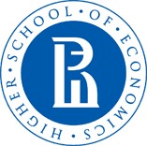
National Research University Higher School of Economics (HSE),
Moscú, Rusia

Última actualización: Junio 2020
RESUMEN | 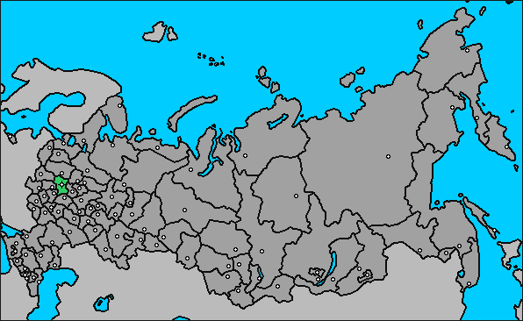  La National Research University Higher School of Economics es una de las escuelas más prestigiosas de Rusia situada en el centro de la sofisticada ciudad de Moscú. Su campus principal es un emblemático edificio del centro de Moscú situado a pocos metros de la Plaza Roja.  Actualmente se halla dentro del ranking QS como una de las 50 mejores universidades del mundo de menos de 50 años.  Tiene más de 20 facultades en su sede principal de Moscú, aunque también tiene campus adicionales en ciudades como San Petersburgo, Nizhni Nóvgorod y Perm. Cuenta con 30.000 estudiantes, de los cuales, más de 15.000 están en el campus de Moscú. Hoy es uno de los campus más grandes y modernos de todo el país, siendo pionero en el campo de la investigación y seguridad informática, ganando poco a poco cada vez más reconocimiento a nivel mundial.
WEB | http://www.hse.ru/en/
INFORMACIÓN PARA ALUMNOS INTERNACIONALES | http://istudents.hse.ru/
ÁREAS CON CONVENIO | Consulta las bases de la Convocatoria MNE de cada año en la página de movilidad en tu Secretaría Virtual.  Tradicionalmente se ha ofrecido para Economía, Políticas, Sociología y EEII.  En el curso 2019/20 además se ofrece para ADE, Estadística y Empresa, Ing. Informática y Tecnologías Industriales dado el incremento de la oferta en inglés y la posibilidad de cursar asignaturas de Master.
IDIOMAS DE LOS CURSOS | La universidad ofrece un número limitado de asignaturas en inglés. Antes de solicitar la universidad se recomienda consultar la oferta de asignaturas impartidas en inglés en los archivos disponibles junto a la ficha de la universidad.  -Inglés: http://www.hse.ru/en/edu/study/  -Ruso: http://www.hse.ru/edu/courses/  Consulta las bases de la Convocatoria MNE de cada año en la página de movilidad en tu Secretaría Virtual.
DEADLINES | El estudiante debe tener en cuenta que resulta de vital importancia respetar las fechas límite establecidas por la Universidad de destino para el envío de toda la documentación necesaria.  Fall Semester: 15 de abril  Spring Semester: 15 de septiembre  Estas fechas límite suelen cambiar cada curso académico por lo que se recomienda al alumno consultar las fechas límite concretas para el presente curso académico en la siguiente Web: https://www.hse.ru/admissions/exchange-apply
CALENDARIO ACADÉMICO | El calendario es diferente al modelo europeo que conocemos, se divide en cuatro módulos de dos meses cada uno, teniendo al final de cada módulo los correspondientes exámenes de cada asignatura. El estudiante iría durante dos módulos para completar los 4 meses de estancia.  Módulo 1: 1/09 – 30/10  Módulo 2: 31/10 – 31/12  Módulo 3: 10/1 – 2/04  Módulo 4: 3/04 – 30/06  http://istudents.hse.ru/year
INFORMACIÓN ACADÉMICA | La Universidad ofrece la mayoría de sus cursos en ruso y un número limitado de ellos también en inglés.  Puede consultarse la oferta académica en las siguientes direcciones:  - Cursos disponibles en ruso: http://www.hse.ru/edu/courses/  - Cursos disponibles en inglés: http://www.hse.ru/en/edu/study/  Al ser un buscador, en caso de dificultad para encontrar asignaturas en inglés de la titulación escribir un email a pgrima@pa.uc3m.es
ALOJAMIENTO | La HSE cuenta con varias residencias para estudiantes situadas cerca de los respectivos campus. Una vez que consigues plaza en la universidad, obtienes automáticamente una plaza dentro de la residencia. Los alumnos de la UC3M tienen preferencia para alojarse en las residencias más cercanas a los campus situadas en el centro de la ciudad.  http://www.hse.ru/en/dormitory/
SEGURO MÉDICO | Todos los alumnos deben tener un seguro de salud proporcionado por el gobierno. El precio de ese seguro es más o menos de 150 euros por año (El precio puede variar por el cambio de moneda).  Todas las coberturas que incluye están detalladas en la siguiente web:  http://istudents.hse.ru/medical/
RECOMENDACIONES DE VIAJE | Recomendamos encarecidamente a los estudiantes consultar las recomendaciones del viaje que ofrece el Ministerio de Asuntos Exteriores y Cooperación  http://www.exteriores.gob.es/Portal/es/ServiciosAlCiudadano/SiViajasAlExtranjero/Paginas/DetalleRecomendacion.aspx?IdP=153

